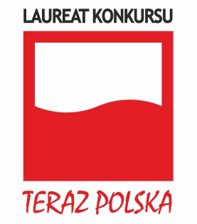
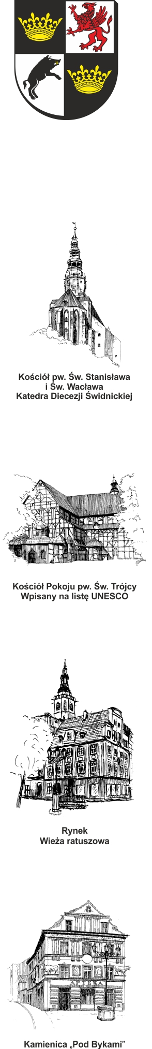
URZĄD MIEJSKI W ŚWIDNICY
Wydział Przetargów i Inwestycji Miejskich
ul. Armii Krajowej 49, 58 – 100 Świdnica
tel. (+48 74) 856 28 50, 856 29 24
e-mail: mbp@um.swidnica.pl - www.um.swidnica.pl

Świdnica, dnia 09-09-2024 r.
WPI.271.79.02.2024
wszyscy Wykonawcy
dot.: postępowania o udzielenie zamówienia publicznego nr P-79/IX/24 pn.: „Odbiór i zagospodarowanie odpadów komunalnych z nieruchomości zamieszkałych i niezamieszkałych położonych w Sektorze I Gminy Miasto Świdnica”
INFORMACJA Z OTWARCIA OFERT
Działając na podstawie art. 222 ust. 5 ustawy z dnia 11 września 2019 r. - Prawo zamówień publicznych (Dz. U. z 2024 r. poz. 1320) - dalej p.z.p., Zamawiający udostępnia informacje o ofertach otwartych w dniu 09-09-2024 r. o godz. 10:00, w postępowaniu prowadzonym w trybie przetargu nieograniczonego.
Lp. | Nazwa (firma) Wykonawcy | Adres Wykonawcy | Cena (zł)
1 | Zakład Oczyszczania Miasta  Sp. z o.o. | 58-100 Świdnica  ul. Metalowców 4 | 9 026 391,60
2 | konsorcjum firm:  ALBA Dolny Śląsk  Sp. z o.o.  lider konsorcjum  i  Wrocławskie Przedsiębiorstwo Oczyszczania ALBA S.A.  członek konsorcjum | konsorcjum firm:  54-517 Wrocław  ul. Szczecińska 5  lider konsorcjum  i  54-517 Wrocław  ul. Szczecińska 5  członek konsorcjum | 11 442 454,23

Sporządziła: K. Wrona
Stanowisko: Główny Specjalista
tel. 74 856-28-50

DYREKTOR WYDZIAŁU

Joanna Salus

Otrzymują:
- wszyscy Wykonawcy,
- aa. WPI.

